Фестиваль «Хамовники»: просто праздник какой-то!
23.12.2015
В преддверии Нового года в музейно-выставочном комплексе Российской Академии художеств «Галерея искусств Зураба Церетели» прошел фестиваль «Хамовники», который стал настоящим праздником для жителей района.
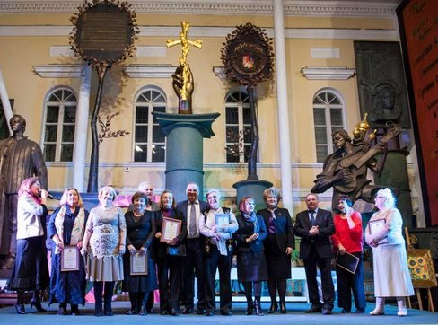

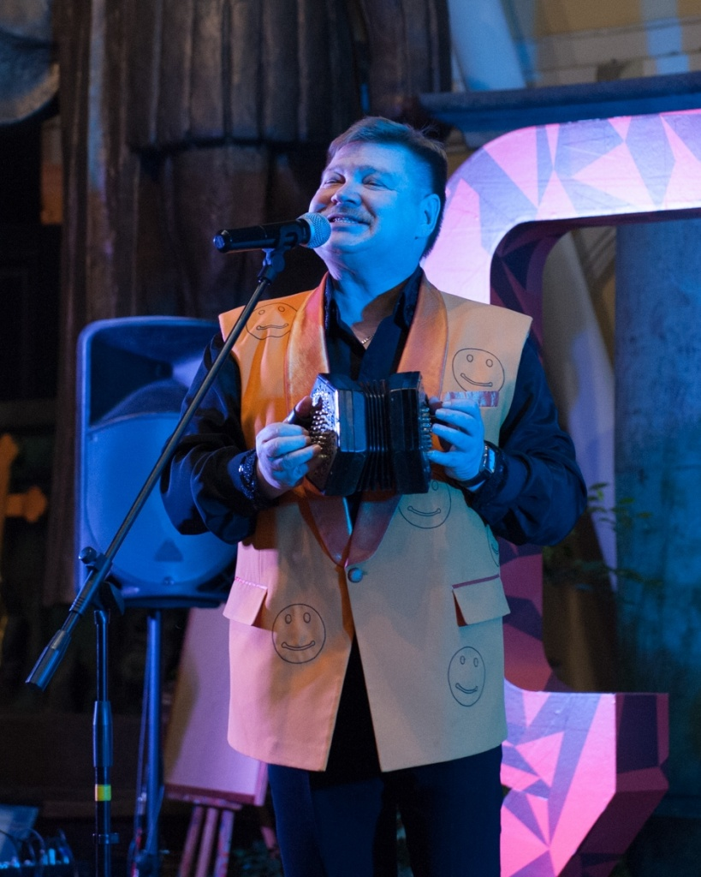

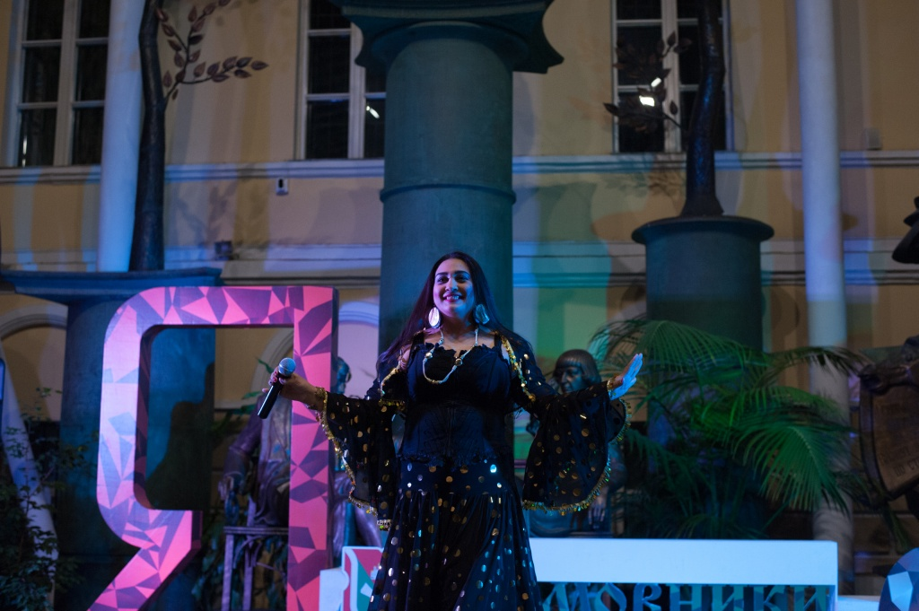

Силами управы района Хамовники был организован потрясающий концерт с участием известных исполнителей, в том числе российского эстрадного артиста, куплетиста, лауреата Всероссийского конкурса артистов эстрады, заслуженного артиста России Николая Бандурина, примы театра «РОМЭН» Мадонны Хаджи, Театра танца Анны Кузнецовой «Art Dance Club», участников телепроектов «Голос», «Главная сцена», «Хочу к Меладзе» и лауреатов международных конкурсов Кристины Макаровой, Евгения Илларионова, Ланы Ароян, Ивана Жукова, Дениса Соколова и уже полюбившейся жителям района гр. BITRATE.
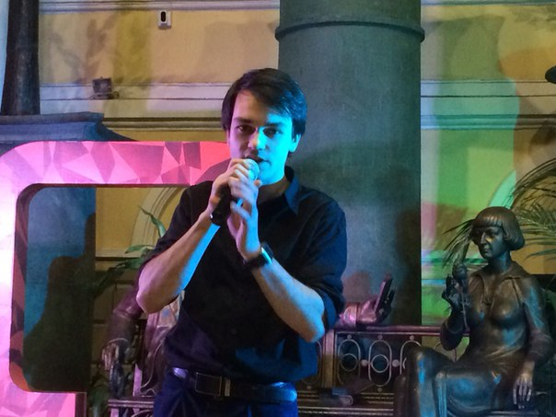

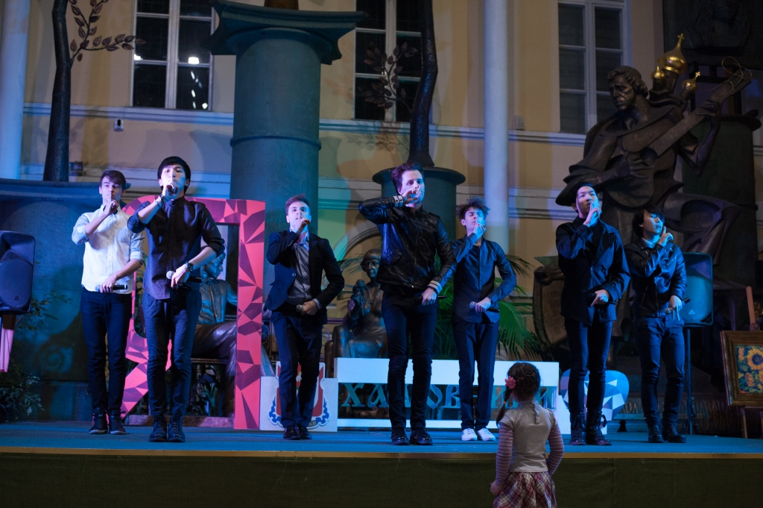

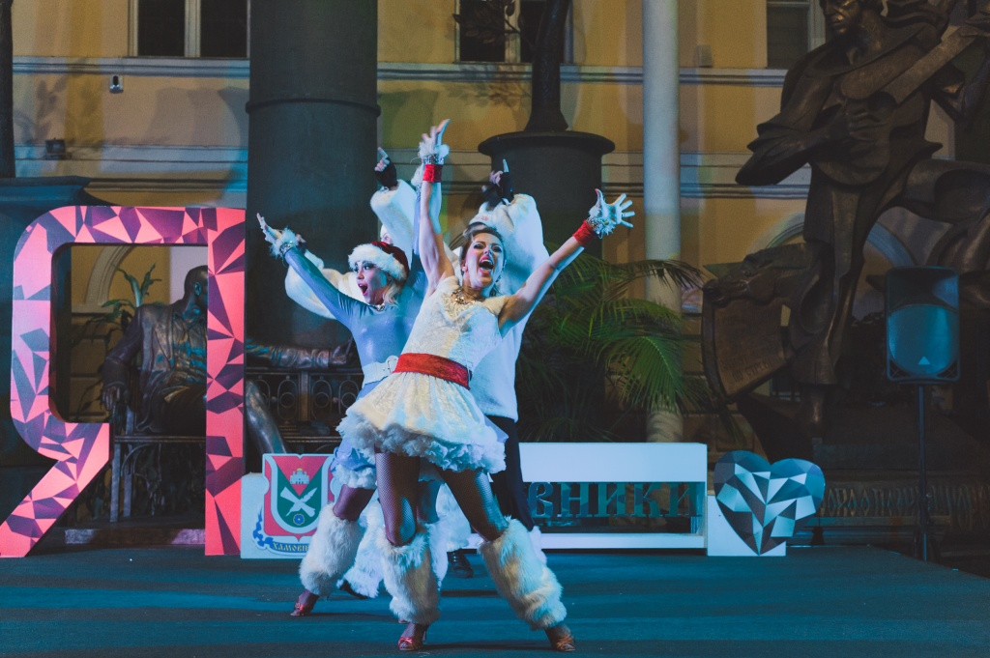

Открывая фестиваль, глава управы района Хамовники Сергей Носков выступил с приветственным словом, поздравил всех присутствующих с наступающим новым годом, а самые активные и почетные жители района были награждены дипломами и памятными подарками.
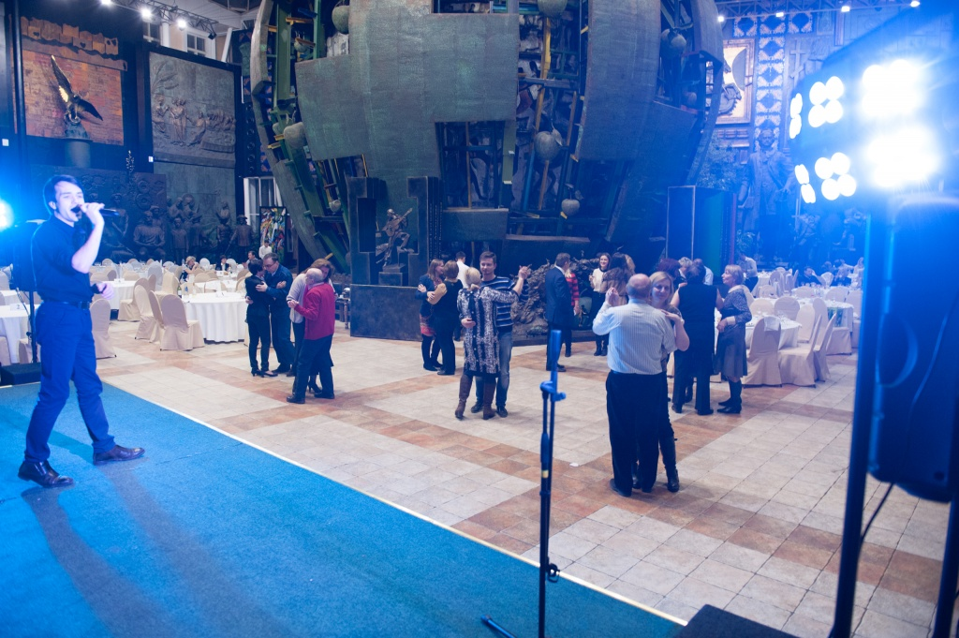

Для гостей фестиваля прошли мастер-классы по вокалу и танцам, в которых с огромным удовольствием приняли участие и дети, и люди старшего поколения.

Адрес страницы: http://hamovniki.mos.ru/administrative-authority-shall-inform/detail/2399176.html
Управа района Хамовники города Москвы

